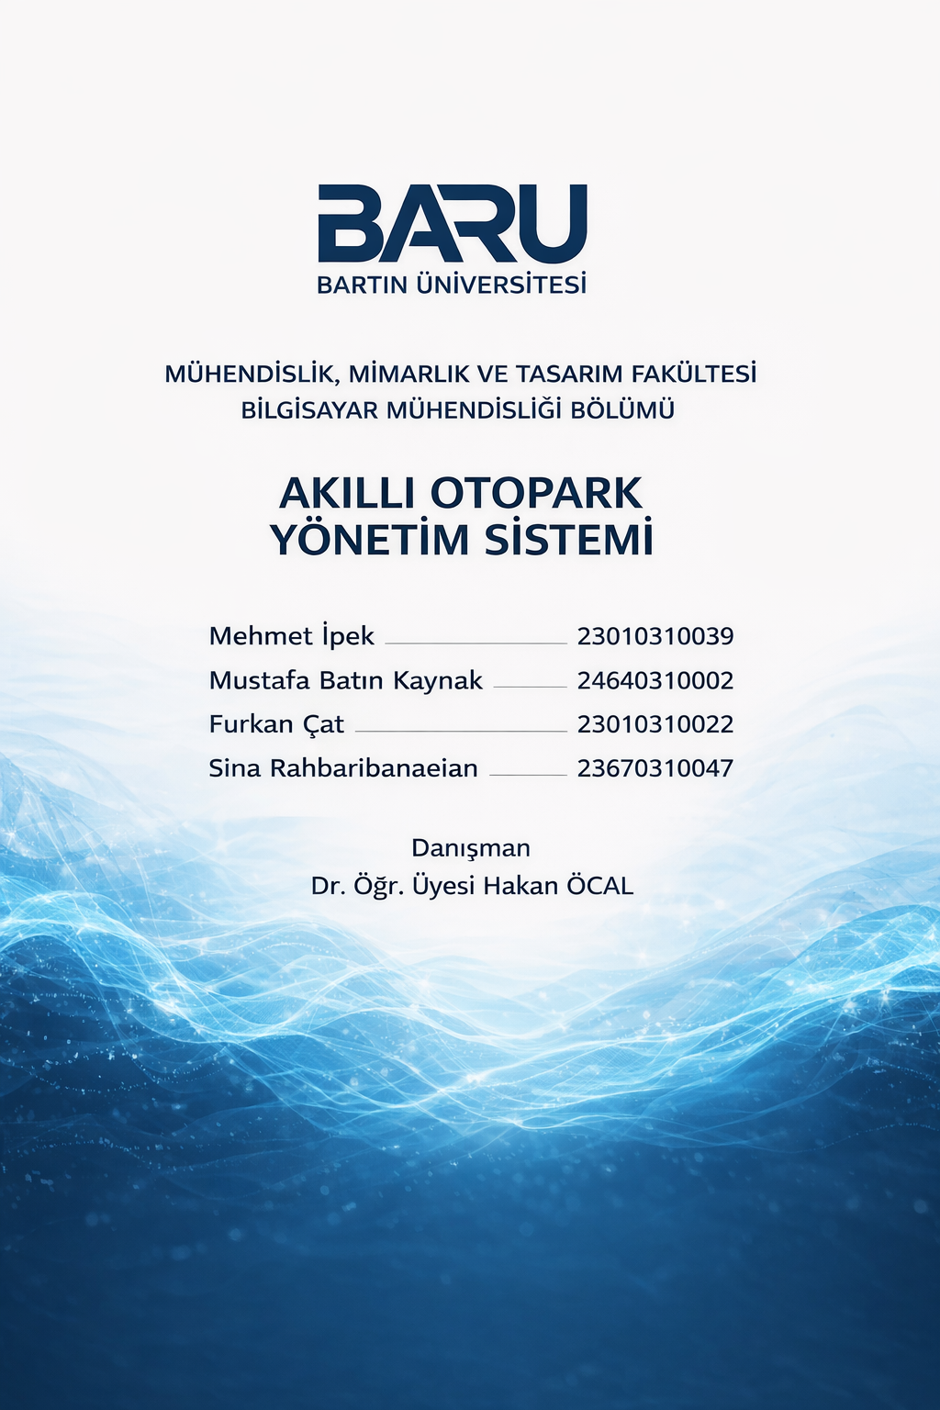

Giriş
Modern şehir hayatında araç sayısının hızla artması, otopark yönetimini kentsel ulaşımın en kritik meselelerinden biri haline getirmiştir. Geleneksel otopark yönetiminde uygulanan manuel süreçler, özellikle yoğun saatlerde giriş ve çıkış noktalarında ciddi zaman kayıplarına ve uzun araç kuyruklarına neden olmaktadır. Teknolojik imkanlar artmasına rağmen, pek çok otoparkta doluluk bilgilerinin anlık takip edilememesi sürücülerin boş yer ararken ek yakıt harcamasına ve şehir içi trafiğinin gereksiz yere yoğunlaşmasına yol açmaktadır.
Bu proje, söz konusu operasyonel aksaklıklara dijital, merkezi ve yenilikçi bir çözüm sunmayı amaçlayan Akıllı Otopark Yönetim Sistemi'ni kapsamaktadır. Geliştirilen sistem, otopark işletmecilerine verimli bir yönetim paneli sunarken, kullanıcılara boş park yerlerini gerçek zamanlı izleme ve hızlı işlem yapma imkanı sağlamaktadır. Böylece otopark süreçleri daha planlı, veri odaklı ve kullanıcı memnuniyetini esas alan modern bir yapıya kavuşacaktır.
Projenin temel amacı, otopark operasyonlarını tamamen dijitalleştirerek maksimum verimlilik sağlamaktır. Bu sayede:
- Sürücüler ve yöneticiler, anlık kapasite takibi yaparak boş park yerlerini sistem üzerinden görebilecek,
- Araçların plaka kayıtları ve park yeri atamaları üzerinden giriş-çıkış işlemleri saniyeler içinde tamamlanabilecek,
- Geçmişe dönük tüm kayıtlar veri tabanında arşivlenerek raporlanabilir hale getirilecektir.
Bu sistem, otopark işletmelerinin operasyonel hızını artırmakla kalmayacak, aynı zamanda şehir içi akıllı ulaşım sistemlerine entegre edilebilir bir dijital dönüşüm adımı oluşturacaktır.

Problem Tanımı ve Araştırması
Günümüzde otopark yönetimi hala birçok tesiste manuel yöntemlerle veya eski kayıt sistemleriyle yürütülmektedir. Bu durum, anlık doluluk verisinin paylaşılamaması nedeniyle otopark içi trafiğin artmasına ve kayıtların kâğıt üzerinde tutulması sebebiyle veri takibinin imkansızlaşmasına yol açmaktadır. Özellikle yoğun dönemlerde yaşanan bu kargaşa, işletmelerin müşteri kaybı yaşamasına ve verimsiz kapasite kullanımına neden olmaktadır.
Yapılan saha analizleri, mevcut geleneksel sistemlerin dijital gereksinimleri karşılamada yetersiz kaldığını göstermektedir. Manuel süreçlerin yarattığı veri hatası riskleri ve geçmiş kayıtlara erişim hızı, günümüzün hız odaklı yönetim anlayışına uymamaktadır.
Bu doğrultuda geliştirilen Akıllı Otopark Yönetim Sistemi ile hedeflenen; kullanıcı dostu bir yönetim arayüzü sunmak, park yerlerini görsel bir kroki üzerinde anlık olarak izlemek ve tüm giriş/çıkış trafiğini merkezi bir platformdan yönetmektir. Böylece hem işletme verimliliği en üst düzeye çıkarılacak hem de sürücülerin otopark deneyimi iyileştirilecektir.

Kullanılacak Sistemler ve Yazılımlar
Yazılım geliştirme sürecinde, nesne yönelimli programlama (OOP) prensiplerine tam uyum sağlayan PHP dili tercih edilmiştir. PHP'nin esnek yapısı ve geniş kütüphane desteği, özellikle web tabanlı yönetim panellerinin hızlı geliştirilmesinde kritik avantajlar sunmaktadır. Uygulama, kodun sürdürülebilirliğini sağlamak amacıyla Model-View-Controller (MVC) mimari deseni üzerine inşa edilmiştir.
Veritabanı yönetim sistemi olarak MySQL (smart_parking) tercih edilmiştir. Bu tercihin nedenleri şunlardır:
- İlişkisel Yapı: Araçlar, kayıtlar ve park yerleri arasındaki ilişkilerin yabancı anahtarlar (Foreign Key) ile tutarlı şekilde yönetilmesi.
- Güvenlik: PHP ile iletişimde PDO (PHP Data Objects) kullanılarak parametreli sorgularla veri güvenliğinin (SQL Injection koruması) sağlanması.
- Performans: Anlık sorgularda ve istatistiksel raporlamalarda yüksek hız sunması.
Sistemin Temel Bileşenleri:
- Backend: PHP (OOP) tabanlı iş mantığı ve Controller yapısı.
- Veritabanı: MySQL üzerinde kurgulanmış ilişkisel veri tabloları (sketches, spots, vehicles, records).
- Frontend: Kullanıcı dostu ve mobil uyumlu bir arayüz için HTML5, CSS3 ve Bootstrap 5.3 kütüphanesi.
Geliştirme Ortamı: Geliştirme sürecinde Visual Studio Code (VS Code) ve veritabanı yönetimi için MySQL Workbench araçları kullanılmıştır. Bu araçlar, hata ayıklama ve veritabanı modelleme süreçlerinde yüksek verimlilik sağlayarak sistemin kararlı bir yapıda tamamlanmasına olanak tanımıştır.

KULLANILAN YAZILIM GELİŞTİRME METODOLOJİSİ
Bu projede yazılım geliştirme süreci, Nesne Yönelimli Yazılım Geliştirme (Object-Oriented Software Development) yaklaşımı temel alınarak yürütülmüştür¹. Nesnelerin veri ve davranışları bir arada tutan yapısı sayesinde, otopark yönetim sistemi modüler, sürdürülebilir ve yeniden kullanılabilir bir mimari ile tasarlanmıştır²²².
Yöntem olarak, yazılım geliştirme süreci yinelemeli ve artımlı (iterative and incremental) adımlarla yürütülmüş; bu sayede araç girişi, araç çıkışı ve kapasite kontrolü gibi sistem bileşenleri bağımsız olarak geliştirilip test edilebilmiştir³. Her döngüde sistemin işleyişi gözden geçirilmiş, özellikle veritabanı tutarlılığı ve arayüz hızı sürekli olarak iyileştirilmiştir⁴⁴⁴⁴.
Uygulanan Geliştirme Döngüsü:
Gereksinim Analizi → Veritabanı Modelleme → Backend Geliştirme (PHP-OOP) → Arayüz Tasarımı (Bootstrap) → Test ve Hata Ayıklama → Yayınlama
Bu yaklaşım sayesinde yazılım, otoparkın fiziksel kapasitesindeki değişimlere ve işletme ihtiyaçlarına dinamik olarak uyum sağlayan bir yapıya kavuşmuştur.

KULLANILAN TASARIM DESENLERİ
Yazılımın esnek, anlaşılır ve ölçeklenebilir olmasını sağlamak amacıyla projede aşağıdaki nesne yönelimli tasarım desenleri uygulanmıştır:
Desen Adı | Kullanım Amacı
MVC (Model-View-Controller) | Uygulama mantığını (Model), arayüzü (View) ve kullanıcı etkileşimini (Controller) birbirinden ayırarak kodun modülerliğini sağlamıştır
Singleton Pattern | Veritabanı bağlantısı (App\Core\Database) için kullanılmıştır; sistem kaynaklarını verimli kullanmak adına tüm uygulamanın tek bir bağlantı örneği üzerinden çalışmasını sağlar
Service / Facade Pattern | Model sınıflarının (Vehicle, Record) karmaşık SQL sorgularını gizleyerek Controller'lara basit metotlar (insert, exitVehicle) sunmasını sağlamıştır
Dependency Injection | Sınıflar arası bağımlılıkları azaltmak ve test edilebilirliği artırmak için Controller ve Model yapılarında temel seviyede uygulanmıştır

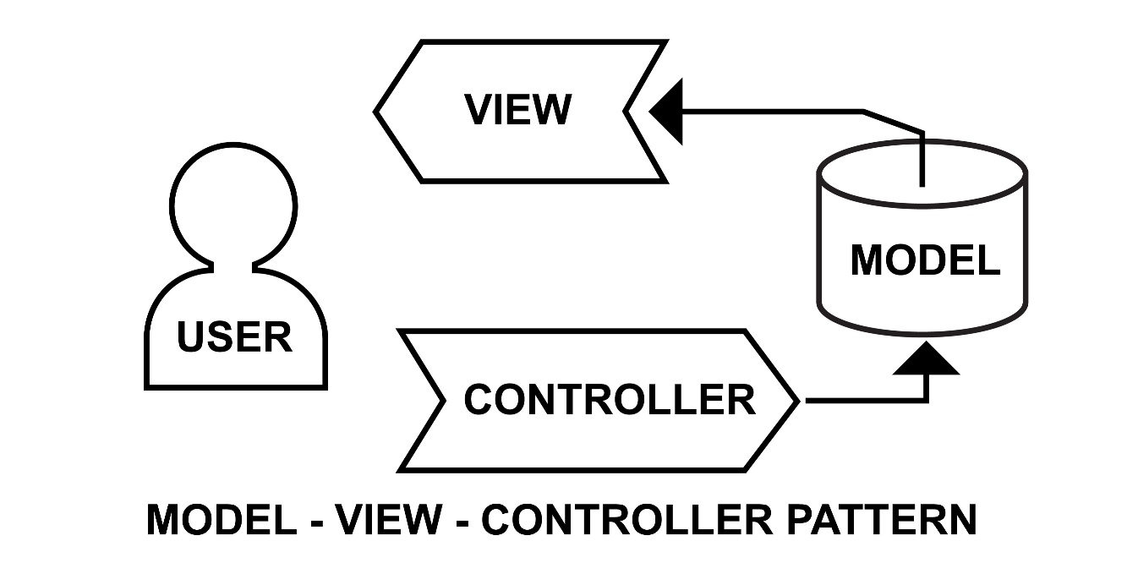
Bu desenler sayesinde yazılım:
- Modülerlik: Her bir modül (Araç Girişi, Kroki Görünümü vb.) birbirinden bağımsız geliştirilebilir hale gelmiştir.
- Test Edilebilirlik: İş mantığı ve arayüz ayrıldığı için kod hataları daha hızlı tespit edilebilmektedir.
- Sürdürülebilirlik: PHP-OOP prensipleri sayesinde kod mimarisi yeni özellikler eklenmesine (Örn: Ödeme entegrasyonu) uygun hale getirilmiştir.
- Veri Güvenliği: PDO kullanımı ve parametreli sorgularla veritabanı güvenliği en üst düzeye çıkarılmıştır.

Projenin Yürütülmesi
Proje ekibi, yazılım geliştirme sürecinde toplamda dört kişiden oluşmaktadır. Ekip üyeleri; Mehmet İpek, Mustafa Batın Kaynak, Furkan Çat ve Sina Rahbaribanaeian; yazılım tasarımı, veritabanı modelleme, kodlama, test süreçleri ve dokümantasyon gibi görevleri üstlenmiştir. Her bir ekip üyesi proje yaşam döngüsünün farklı aşamalarında aktif sorumluluk almıştır.
Projenin tamamlanma süresi, modüler bir iş bölümü ile 4 haftalık bir takvime yayılmıştır. Bu sürece aşağıdaki aşamalar dâhildir:
- Hafta 1: Analiz ve Modelleme (Problem tanımı, UML diyagramları ve MySQL şeması).
- Hafta 2: Backend ve Çekirdek Yapı (PDO bağlantısı ve Model sınıflarının geliştirilmesi).
- Hafta 3: Arayüz Tasarımı ve Entegrasyon (Bootstrap kullanımı ve görselleştirme).
- Hafta 4: Test, Debug ve Dokümantasyon (Senaryo testleri ve sunum hazırlığı).

1. Gerekliliklerin Analizi
Akıllı Otopark Yönetim Sistemi için gereksinimlerin belirlenmesi aşamasında, modern şehirlerdeki otoparkların verimlilik sorunları ve kullanıcı ihtiyaçları detaylı bir şekilde incelenmiştir. Bu süreçte, manuel süreçlerin neden olduğu zaman kaybı ve doluluk bilgisine erişilememesi gibi temel problemler tespit edilmiştir.
Sektördeki otopark yönetim eğilimleri takip edilerek, sürücülerin boş yer ararken yaşadığı trafiği azaltacak ve operasyonel verimliliği artıracak çözümler üzerinde durulmuştur. Mevcut sistemlerin kâğıt üzerindeki kayıt tutma alışkanlıklarının veri takibini zorlaştırdığı saptanmış ve dijital bir platformun gerekliliği netleştirilmiştir.
Bu süreçte toplanan bilgiler doğrultusunda, kullanıcı odaklı bir yaklaşımla yazılımın fonksiyonel gereksinimleri netleştirilmiş ve MVC tabanlı tasarım sürecine temel oluşturacak bilgiler elde edilmiştir.

A. Ön Hazırlık
Otopark işletmecileri için geliştirilen bu sisteme ilişkin temel işlevsel talepler aşağıda sıralanmıştır:
- Anlık Kapasite Takibi: Kullanıcılar otoparktaki boş ve dolu park yeri sayısını anlık olarak görebilmelidir.
- Hızlı Araç Girişi: Plaka bilgisi ve boş park yeri seçimi ile araç kaydı hızlıca yapılabilmelidir.
- Görsel Kroki Denetimi: Otoparkın yerleşim planı üzerinde doluluk durumu renk kodlarıyla (Yeşil/Kırmızı) izlenebilmelidir.
- Araç Çıkış İşlemi: İçerideki araçlar listesinden plaka seçilerek çıkış işlemi gerçekleştirilebilmelidir.
- Geçmiş Kayıt Arşivi: Çıkış yapan araçların tüm bilgileri otomatik olarak geçmiş kayıtlar tablosuna aktarılmalıdır.
- Filtreleme ve Raporlama: Geçmiş kayıtlar; tarih ve plaka bazlı olarak filtrelenebilmelidir.
- Veri Doğrulama: Giriş sırasında aynı plakanın zaten içeride olup olmadığı veya seçilen yerin dolu olup olmadığı sistemce kontrol edilmelidir.
- İstatistiki Dashboard: Toplam giriş sayıları ve anlık doluluk oranları grafiksel olarak raporlanabilmelidir.

Yazılım Geliştirme Aşamaları
Belirlenen fonksiyonel gereksinimler doğrultusunda, Akıllı Otopark Yönetim Sistemi yazılım geliştirme süreci aşağıdaki modelleme adımlarına dayalı olarak yürütülmüştür:
- Gereksinimlerin Belirlenmesi: Otopark işletmecisinin ve sürücülerin ihtiyaç duyduğu anlık doluluk takibi, hızlı giriş/çıkış ve raporlama gibi ihtiyaçların netleştirilmesi.
- Kullanım Senaryolarının (Use-Case) Yazılması: Yöneticinin araç girişi yapması, sistemin kapasiteyi kontrol etmesi ve çıkış işleminde verilerin arşivlenmesi gibi etkileşimlerin tanımlanması.
- Analiz: Geleneksel otopark sorunlarına yönelik dijital çözümleme yapılması ve ilişkisel veritabanı şemasının (vehicles, records, spots) modellenmesi.
- Tasarım: Yazılım bileşenlerinin (MVC) ve sınıf yapılarının belirlenmesi.
  - Etkileşim Diyagramları: Nesneler arasındaki mesajlaşmanın (Sequence Diyagramı) planlanması.
  - Sınıf Diyagramları: OOP prensiplerine uygun olarak Model ve Controller sınıflarının hiyerarşisinin oluşturulması.
- Kodlama: PHP (OOP) dili ve Bootstrap kütüphanesi kullanılarak tasarıma uygun şekilde sistemin geliştirilmesi.
- Sınama: Araç giriş-çıkış senaryolarının, plaka mükerrerlik kontrollerinin ve veritabanı tutarlılığının test edilmesi.

B. Kullanım Senaryoları
Modellenecek olan sistemle ilgili analizler tamamlandıktan sonra, projenin işleyişini ayrıntılı olarak ortaya koyan kullanım senaryoları oluşturulmuştur. Bu senaryolar, sistemle aktörler arasında gerçekleşen olaylar zincirini tanımlayarak yazılımın mantıksal çerçevesini belirlemiştir.
1. Aktörlerin Belirlenmesi
Projedeki gereksinimler ve sistem yapısı incelendiğinde, temel etkileşimi sağlayan üç ana aktör belirlenmiştir:
- Yönetici (Yazılım Kullanıcısı): Sistemi kullanarak araç giriş-çıkış işlemlerini gerçekleştiren, otopark krokisini izleyen ve geçmiş kayıtları inceleyen yetkili kişidir.
- Veritabanı (smart_parking): Araç kayıtları, anlık doluluk verileri ve geçmiş raporlar gibi tüm verilerin kalıcı olarak tutulduğu ve yönetildiği aktördür.
- Araç / Sürücü: Sisteme fiziksel olarak giriş-çıkış yapan, plakası ve park yeri koduyla veritabanında temsil edilen pasif aktördür.
Sistemin karmaşıklığını artırmamak adına, mevcut fazda bariyer donanımları veya dış ödeme merkezleri gibi ikincil aktörler göz ardı edilmiş; sistemin çekirdek yönetim işlevlerine odaklanılmıştır.

2. Senaryo Grupları (Use-Case)
Sistemde yer alacak temel aktörler (Yönetici, Veritabanı ve Araç) belirlendikten sonra, akıllı otopark yönetiminin dijital iş akışını tanımlayan kullanım senaryoları oluşturulmuştur. Tasarlanacak olan sistem, otopark operasyonlarını temelden etkileyen iki ana senaryo grubu üzerinden modellenecektir:
- Araç Giriş İşlemi: Yeni bir aracın plakasıyla birlikte uygun park yerine kaydedilmesi.
- Araç Çıkış İşlemi: Otoparktan ayrılan aracın kaydının sonlandırılması ve verilerin arşive aktarılması.
Projenin ilk aşamasında sistemin temel yönetim işlevlerine odaklanıldığı için bazı ikincil senaryo grupları kapsam dışı bırakılmıştır. Aşağıdaki işlemler bu fazda manuel müdahale gerektirmeyen otomatik arka plan süreçleri olarak kabul edilmiş ve ayrı senaryolar olarak detaylandırılmamıştır:
- Kapasite Doluluk Kontrolü: Giriş sırasında sistemin doluluk oranını otomatik denetlemesi.
- Kroki Görünüm Güncellemesi: Her işlemden sonra otopark planının (Yeşil/Kırmızı) otomatik güncellenmesi.
- İstatistiki Veri Üretimi: Dashboard üzerindeki giriş sayılarının veritabanı sorgularıyla anlık hesaplanması.
- Veri Arşivleme: Çıkış yapan aracın bilgilerinin otomatik olarak records tablosuna taşınması.
Bu doğrultuda, otopark yönetim sisteminin temel etkileşimlerini özetleyen senaryo grupları ve ilişkileri aşağıdaki şemada sunulmuştur:

Projeniz İçin Senaryo Grubu Özeti (İş Akışı)
Yukarıdaki modellemeye göre sisteminizin işleyişi şu şekildedir:
- Araç Girişi (SG1): Yönetici plaka bilgisini girer, boş park yerini seçer; sistem kapasiteyi ve plaka mükerrerliğini kontrol ederek onay verir.
- Araç Çıkışı (SG2): Yönetici içerideki araçlardan plakayı seçer; sistem o anki çıkış saatini kaydeder, veriyi geçmiş kayıtlara aktarır ve araç tablosundan kaydı siler.
- İzleme ve Raporlama: Tüm bu işlemler sonucunda Kroki Görünümü ve Dashboard İstatistikleri otomatik olarak güncel veriyi yansıtır

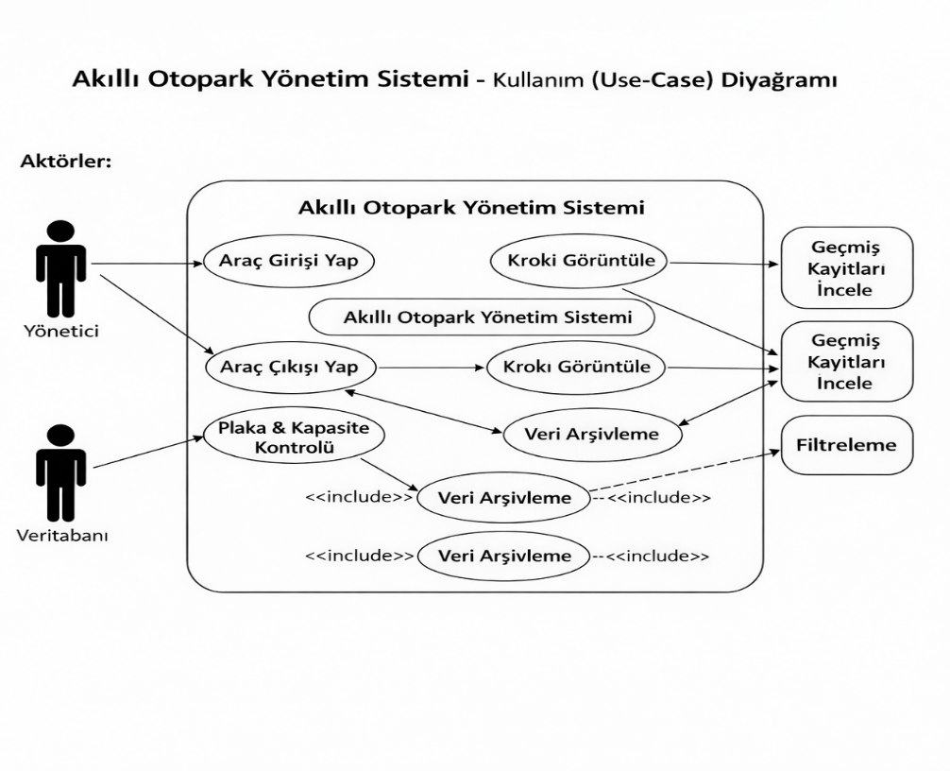
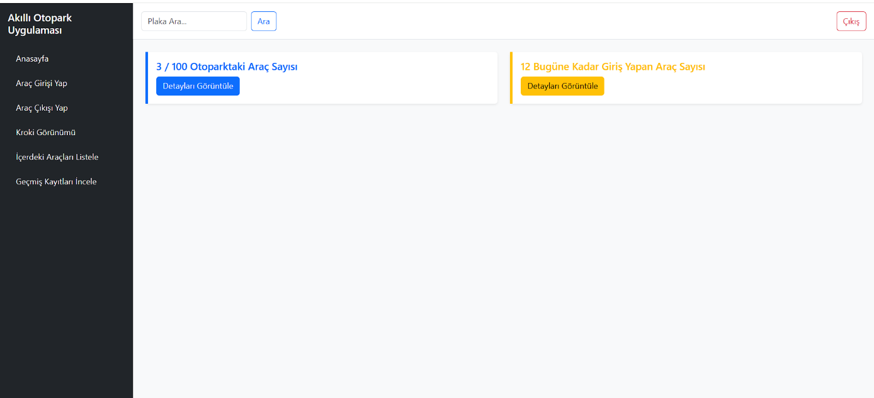
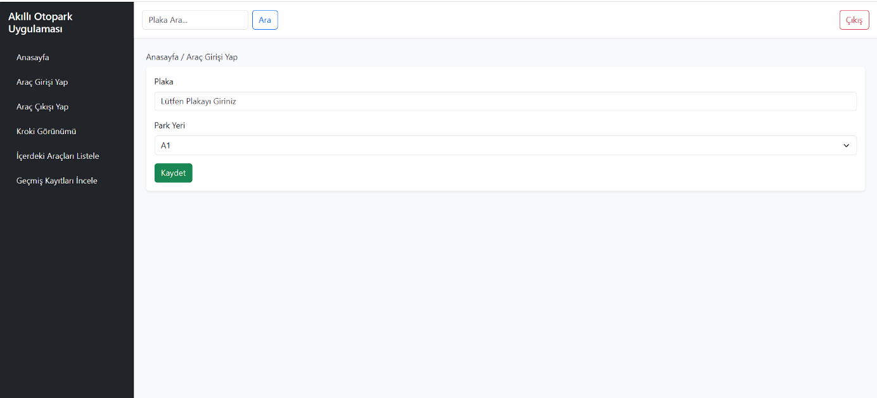
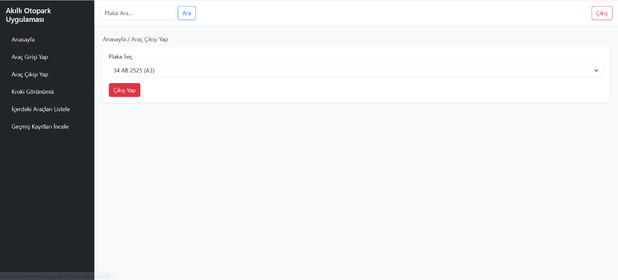

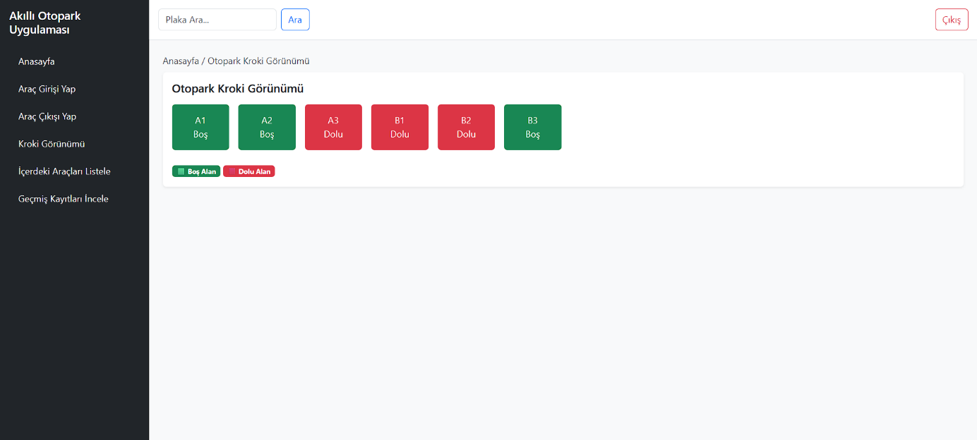
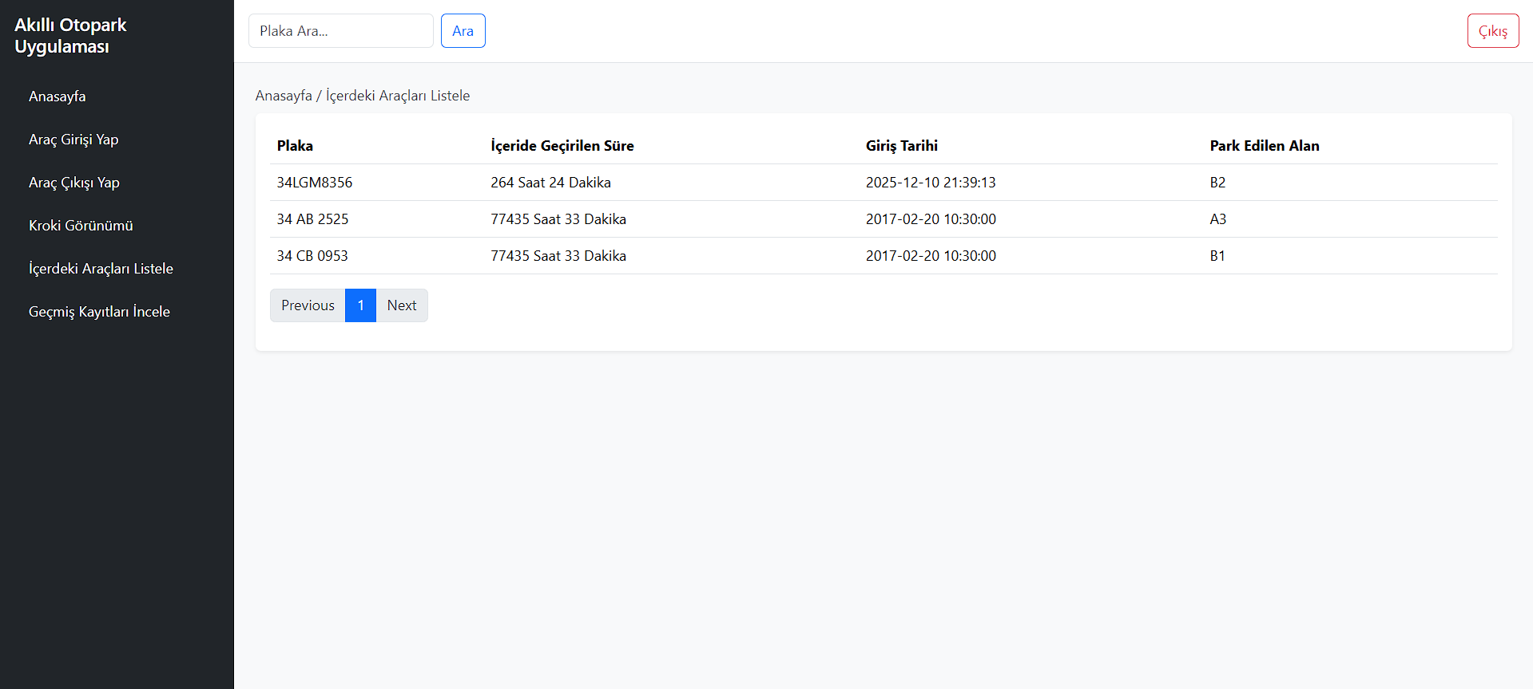
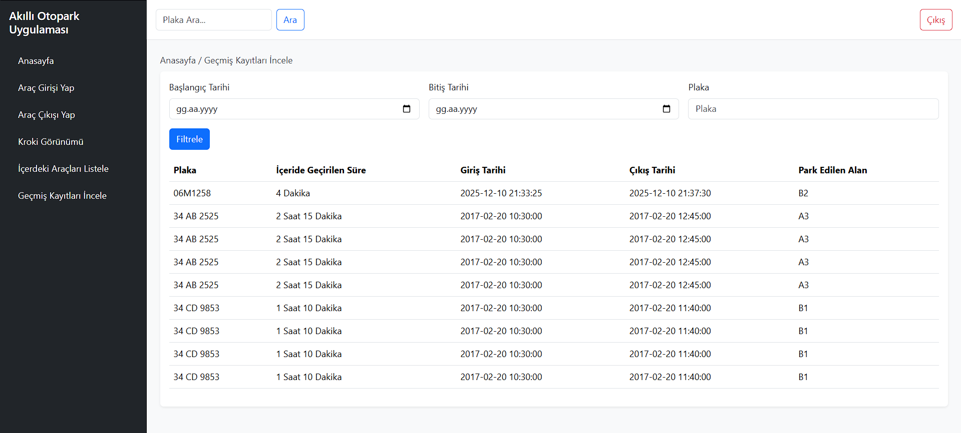

a. SG1: Araç Giriş Kaydı
- Konu: Akıllı otopark yönetim sistemi
- Birincil Aktör: Yönetici
- İlgililer ve Beklentileri:
  - Yönetici: Aracı hızlıca kaydedip uygun park yerine yönlendirmek.
  - Veritabanı: Plaka ve giriş zamanı verilerini tutarlı şekilde saklamak.
- Ön Koşullar: Otoparkta en az bir boş park yeri bulunmalı ve sistem kapasitesi dolmamış olmalıdır.
- Son Koşullar: Araç kaydı yapılmış, ilgili park yeri rezerve edilmiş ve kapasite bilgisi güncellenmiştir.
- Ana Başarılı Senaryo:
  - Yönetici plaka bilgisini sisteme girer.
  - Sistem boş park yerlerinin listesini sunar.
  - Yönetici uygun bir park yeri seçer.
  - Sistem kapasiteyi ve plaka mükerrerliğini kontrol eder.
  - Sistem, araç bilgisini vehicles tablosuna kaydeder.
  - İşlem başarılı mesajı verilir ve otopark krokisi güncellenir.
- Uzantılar:
  - 4a. Kapasite doludur: Sistem girişi engeller ve yöneticiyi uyarır.
  - 4b. Aynı plaka zaten içeridedir: Sistem hata mesajı verir.
b. SG2: Araç Çıkış İşlemi
- Konu: Akıllı otopark yönetim sistemi
- Birincil Aktör: Yönetici
- İlgililer ve Beklentileri:
  - Yönetici: Aracın kaydını kapatıp park yerini boşaltmak.
  - Veritabanı: Aktif kaydı silip records (geçmiş) tablosuna aktarmak.
- Ön Koşullar: Çıkış yapacak aracın sistemde aktif bir kaydı bulunmalıdır.
- Son Koşullar: Araç vehicles tablosundan silinmiş, records tablosuna arşivlenmiş ve park yeri boşa çıkmıştır.
- Ana Başarılı Senaryo:
  - Yönetici çıkış yapacak aracın plakasını seçer.
  - Sistem araç kayıt bilgilerini doğrular.
  - Sistem içeride kalınan süreyi hesaplar.
  - Sistem veriyi records tablosuna aktarır.
  - Sistem aracı aktif araçlar listesinden siler.
  - Yöneticiye başarılı işlem mesajı verilir.
3. Sözleşmeler (Contracts)
Sözleşme 1: Sistem kapasite kontrolü yapar
- Operasyon: checkCapacity()
- Karşı Referans: Kullanım Senaryoları: Araç Giriş Kaydı
- Ön Koşullar: Otopark toplam kapasite bilgisi tanımlıdır.
- Son Koşullar: Mevcut araç sayısı toplam kapasiteden küçükse girişe onay verilir, aksi halde işlem reddedilir.
Sözleşme 2: Sistem veri arşivleme yapar
- Operasyon: exitVehicle()
- Karşı Referans: Kullanım Senaryoları: Araç Çıkış İşlemi
- Ön Koşullar: Aracın giriş saati ve park yeri bilgisi mevcuttur.
- Son Koşullar: Araç bilgileri çıkış saati eklenerek kalıcı olarak records tablosuna kaydedilmiştir.

C. Uygulama Alan Modeli ve UML Sınıf Diyagramı
Analiz modelini sadeleştirmek ve karmaşıklığı yönetmek adına sadece temel işlevlere odaklanılmıştır.
1. Kavramsal Sınıfların Belirlenmesi: Gereksinimler doğrultusunda belirlenen temel sınıflar şunlardır:
VEHICLE (ARAÇ), SPOT (PARK YERİ), RECORD (KAYIT), SKETCH (KROKİ/DÜZEN), DATABASE (VERİTABANI), CONTROLLER (DENETLEYİCİ).
Sadeleştirme Adımları:
- Sistemde manuel ödeme yapıldığı varsayılarak PAYMENT sınıfı bu aşamada kapsam dışı bırakılmıştır.
- Her bir park yeri (SPOT), otopark krokisinin (SKETCH) bir parçası olarak tanımlanmış ve aralarındaki ilişki modellenmiştir.
- VEHICLE sınıfı o anki aktif araçları temsil ederken, RECORD sınıfı tamamlanmış işlemleri arşivlemek için kullanılır.
Nihai Kavramsal Sınıflar:
SKETCH, SPOT, VEHICLE, RECORD, DATABASE ve CONTROLLER

2. Kavramsal Sınıflar Arası Bağlantıların Belirlenmesi
Sistem analizi sürecinde, otopark operasyonlarını yöneten kavramsal sınıflar arasındaki temel bağlantılar belirlenmiştir. İlk olarak, sistemin ana işleyişini temsil eden Vehicle (Araç) nesnesi ile otoparkın fiziksel kapasitesini temsil eden Spot (Park Yeri) nesnesi arasındaki ilişki tanımlanmıştır. Her bir aracın otopark içerisinde benzersiz bir park yerine atanması zorunluluğu doğrultusunda, Vehicle ve Spot sınıfları arasında "park eder" ilişkisi kurulmuştur.
Sistemin veri tutarlılığını sağlamak amacıyla Sketch (Kroki) sınıfı, park yerlerinin fiziksel yerleşimini dijital olarak "görselleştirir". Bu bağlantı, yöneticinin otopark planı üzerinde anlık doluluk durumunu takip edebilmesine olanak tanır. Gerçekleştirilen tüm giriş ve çıkış işlemlerinin kalıcı olarak saklanması için Record (Geçmiş Kayıt) sınıfı devreye girmektedir. Bir araç otoparktan çıkış yaptığında, Vehicle sınıfındaki aktif veriler Record sınıfına aktarılarak "kaydedilir". Bu yapı, sistemin geçmişe dönük filtreleme ve raporlama kabiliyetinin temelini oluşturur.
Projenin teknik omurgasını oluşturan Database (Veritabanı) sınıfı, tüm sistem nesneleriyle "veri işlemi" düzeyinde doğrudan ilişkilidir. VehicleController ve RecordController sınıfları, kullanıcıdan gelen talepleri yöneterek veritabanı ile bu nesneler arasındaki iletişimi koordine eder. Özellikle VehicleController, araç giriş (store) ve çıkış (exit) süreçlerini yönetirken veritabanını kullanarak sistemin güncel durumunu kontrol eder.
Analiz aşamasında belirlenen bu sınıflar, PHP-OOP prensiplerine uygun olarak Abstraction (Soyutlama) ve Inheritance (Kalıtım) ilkeleriyle yapılandırılmıştır. Tüm model sınıflarının ortak bir veritabanı erişim altyapısını kullanması, sistemin bakım kolaylığını ve genişletilebilirliğini artırmaktadır. Tasarım süreçlerine geçiş yapılmadan önce, sınıflar arası bu bağlantılar sistemin dinamik davranışını yansıtacak şekilde optimize edilmiştir.

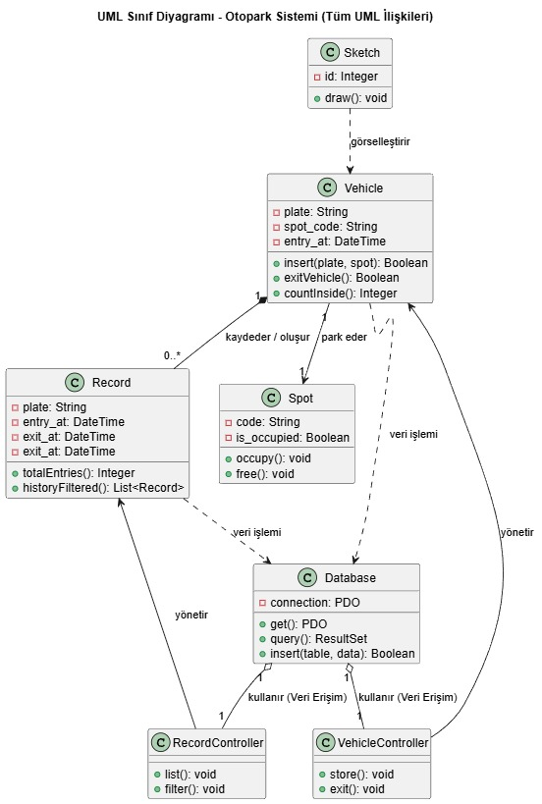

a. Genel Tasarımın Belirlenmesi
Sistemimizin temel kavramsal sınıfları (Vehicle, Spot, Record, Sketch) detaylıca incelendiğinde, kullanıcıların gerçekleştirdiği işlemleri sorgulayabilen, veri tutarlılığını denetleyen ve bu işlemleri icra eden merkezi denetleyici bileşenlere ihtiyaç duyulduğu açıkça görülmektedir. Sisteme entegre edilen VehicleController, RecordController ve DashboardController gibi bileşenlerin yerine getirmesi gereken temel işlevler aşağıdaki gibi özetlenebilir:
- Veri Doğrulama ve Güvenlik: Yeni giriş yapan bir aracın plakasını, veritabanındaki aktif araçlar listesiyle karşılaştırarak mükerrer kayıt oluşumunu engellemek.
- Dinamik Kapasite Yönetimi: Kullanıcının talebi üzerine, otoparkın toplam kapasitesini ve o anki doluluk oranını DashboardController üzerinden gerçek zamanlı olarak sağlamak.
- Görselleştirme ve Yer Tahsisi: Seçilen park yerinin güncel durum bilgilerini SketchController aracılığıyla temin etmek ve yerleşim planı üzerinde "Boş/Dolu" bilgisini görselleştirmek.
- Arşivleme ve Log Yönetimi: Araç çıkış işlemleri sırasında aktif kayıtları silmek ve tüm süreci geçmiş kayıtlar tablosuna (records) zaman damgasıyla aktarmak.
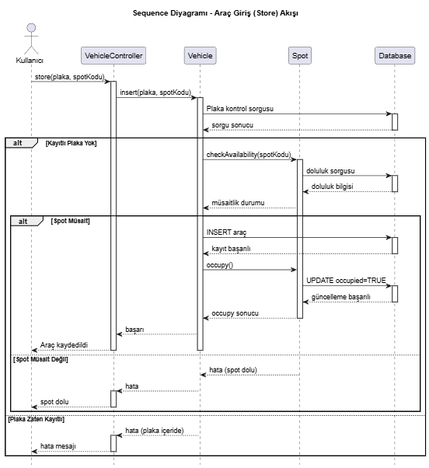
Bu işlevsellikler doğrultusunda analiz aşamasındaki modelimizi, kullanıcı arayüzü ile veritabanı katmanı arasında köprü görevi gören Controller (Denetleyici) yapısı etrafında yapılandırmak, sistemin ana kontrol akışını net bir şekilde ortaya koymaktadır. Tüm bilgi alışverişi bu merkezi denetleyiciler üzerinden gerçekleştirilmekte olup, Singleton Pattern sayesinde veritabanı kaynakları verimli bir şekilde yönetilmektedir.

SEQUENCE (ARDIŞIL) DİYAGRAMLAR
1. Giriş
Sequence diyagramları, bir sistemdeki nesneler arasındaki mesajlaşmayı zaman çizgisi boyunca gösteren ve sistemin dinamik davranışını modelleyen kritik UML bileşenlerindendir. Bu projede, akıllı otopark yönetiminde bir aracın sisteme giriş, çıkış, kroki görüntüleme ve filtreleme süreçlerinin sırasal akışı modellenmiştir.

2. Sequence Diyagramlarının Amacı
Yazılım geliştirme sürecinde bu diyagramlar şu amaçlarla kullanılmıştır:
- Yönetici ve Sistem Etkileşimi: Kullanıcı arayüzünden tetiklenen işlemlerin arka plandaki Controller ve Veritabanı katmanlarındaki karşılıklarının adım adım gösterilmesi.
- Mantıksal Doğrulama: Araç girişi sırasında plaka kontrolü ve yer müsaitliği gibi kritik iş kurallarının akış şemasında netleştirilmesi.
- Hata Yönetimi: Dolu bir park yerine araç park etme girişimi gibi hatalı senaryolarda sistemin üreteceği "hata mesajı" mekanizmalarının tanımlanması.

3. Sequence Diyagramlarının Analizi
Şekil 1: Araç Giriş (Store) Akışı Diyagramı Bu diyagram, yeni bir aracın sisteme giriş yaparken plaka ve yer uygunluk kontrolünün yapıldığı ana süreci gösterir:
- Senaryo: Kullanıcı plaka ve yer bilgisini girerek store() isteğini tetikler.
- İş Akışı: AraçController öncelikle checkAvailability(plaka) sorgusu ile park yerinin durumunu kontrol eder.
- Kayıt: Yer boş ise occupy(yer) işlemi ile veritabanında park yeri güncellenir.
- Hata Yönetimi: Eğer döngü (loop) içerisinde yerin dolu olduğu tespit edilirse, kullanıcıya sistem tarafından otomatik olarak bir "hata mesajı" döner.

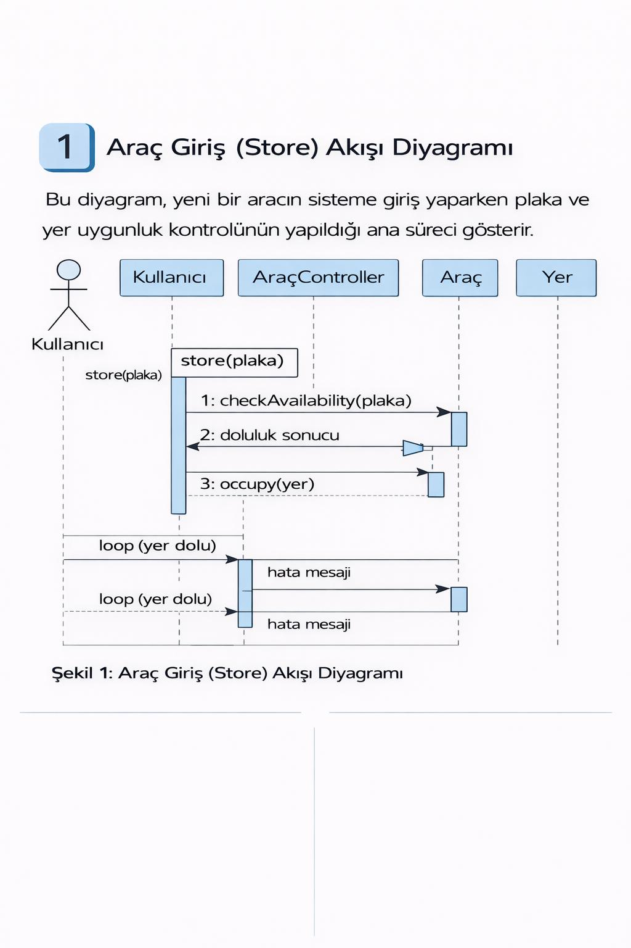

Şekil 2: Araç Çıkış (Exit) ve Arşivleme Diyagramı Otoparktan ayrılan bir aracın verilerinin aktif tablodan silinip geçmiş kayıtlara aktarıldığı süreci gösterir:
- Senaryo: Kullanıcı exit(yer) komutunu gönderir.
- İşlem: AraçController öncelikle aktif tablolardan (delete(yer)) aracı siler.
- Arşivleme: Silinen araç verileri, giriş ve çıkış zaman damgalarıyla birlikte records tablosuna insert edilerek arşivlenir.

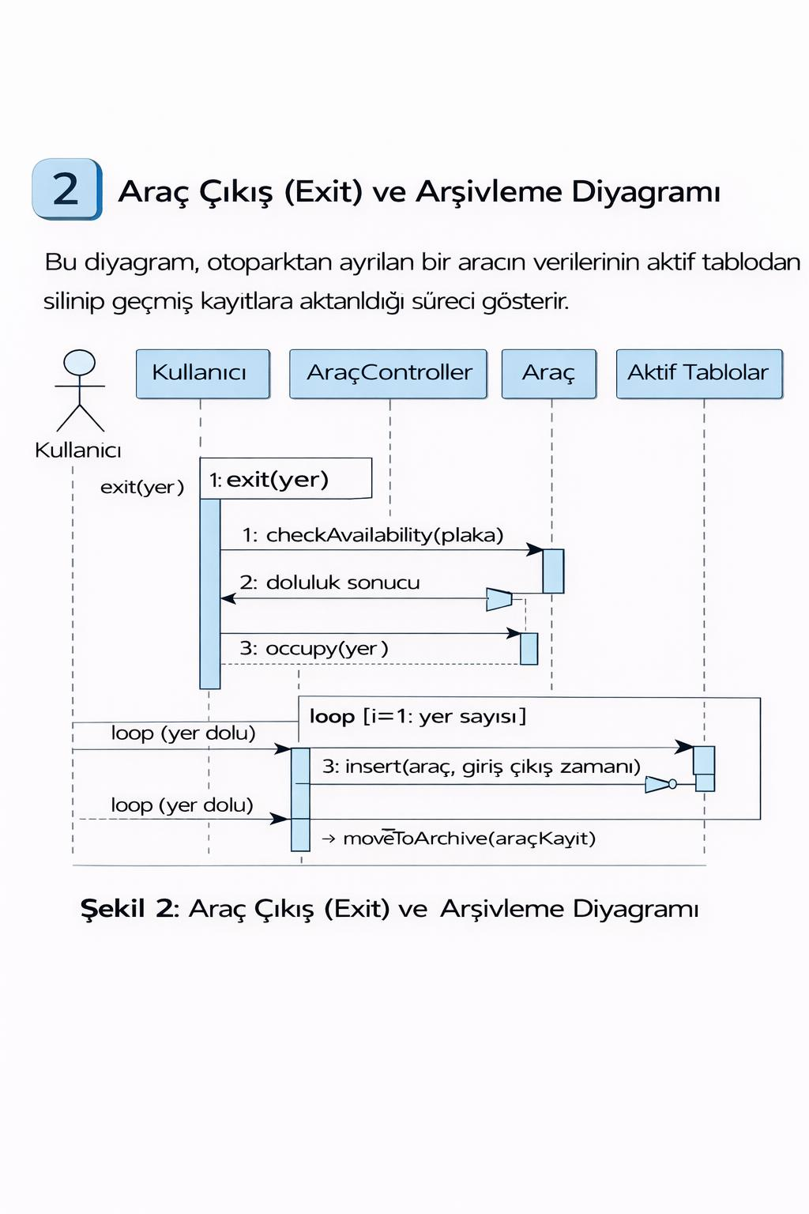
Şekil 3: Kroki ve Doluluk Durumu (Sketch) Diyagramı Yöneticinin otopark yerleşim planını görüntülediğinde arka planda çalışan veri çekme sürecini gösterir:
- Senaryo: Yönetici getSketch() isteği gönderir.
- Veri Çekme: Sistem fetchLayoutData() ve fetchOccupancyData() çağrıları ile veritabanından güncel otopark düzenini ve doluluk oranlarını alır.
- Görselleştirme: Toplam yer sayısı kadar dönen bir döngü ile her bir park yerinin (kroki, yer, doluluk) verisi sorgulanarak kullanıcıya sunulur.

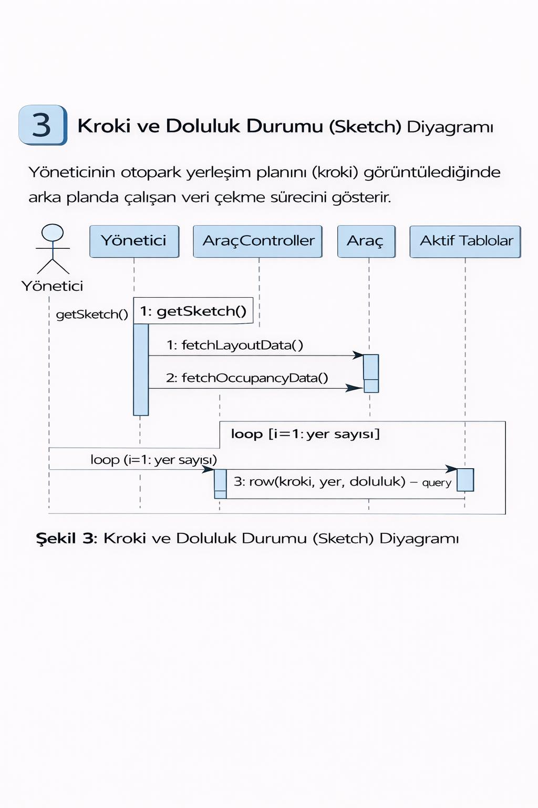
Şekil 4: Geçmiş Kayıtları Filtreleme Diyagramı Yöneticinin tarih veya plaka bazlı raporlama yaparken veritabanı ile olan etkileşimini gösterir:
- Senaryo: Yönetici tarih ve plaka bilgilerini girerek filterHistory() isteğini gönderir.
- Sorgulama: AraçController veritabanına fetchHistory() çağrısı yaparak filtreye uygun verileri talep eder.
- Sonuç: Veritabanından dönen filtrelenmiş satırlar (filteredRows) kullanıcıya liste olarak sunulur.
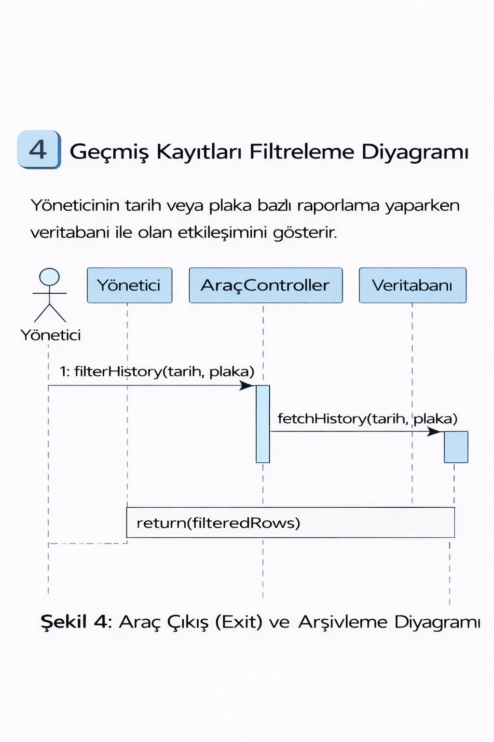

4. Tasarım Değerlendirmesi
Bu diyagramlar, sistemin merkezi denetleyicisi olan AraçController ile Veritabanı ve Model sınıfları arasındaki iletişimi netleştirmiştir. "Önce kontrol et, sonra işle" prensibiyle kurgulanan bu mimari, veritabanı üzerindeki gereksiz yükleri engellemekte ve veri bütünlüğünü korumaktadır.

5. Sonuç
Hazırlanan sequence diyagramları, yazılımın davranışsal modellemesinde merkezi bir rol oynamıştır. Sistemin dinamik yapısının ve hata yönetim senaryolarının bu şekilde görselleştirilmesi, hem geliştirme aşamasında rehberlik etmiş hem de kullanıcı deneyimi açısından daha kararlı bir platformun temelini oluşturmuştur.

KODLAMA:
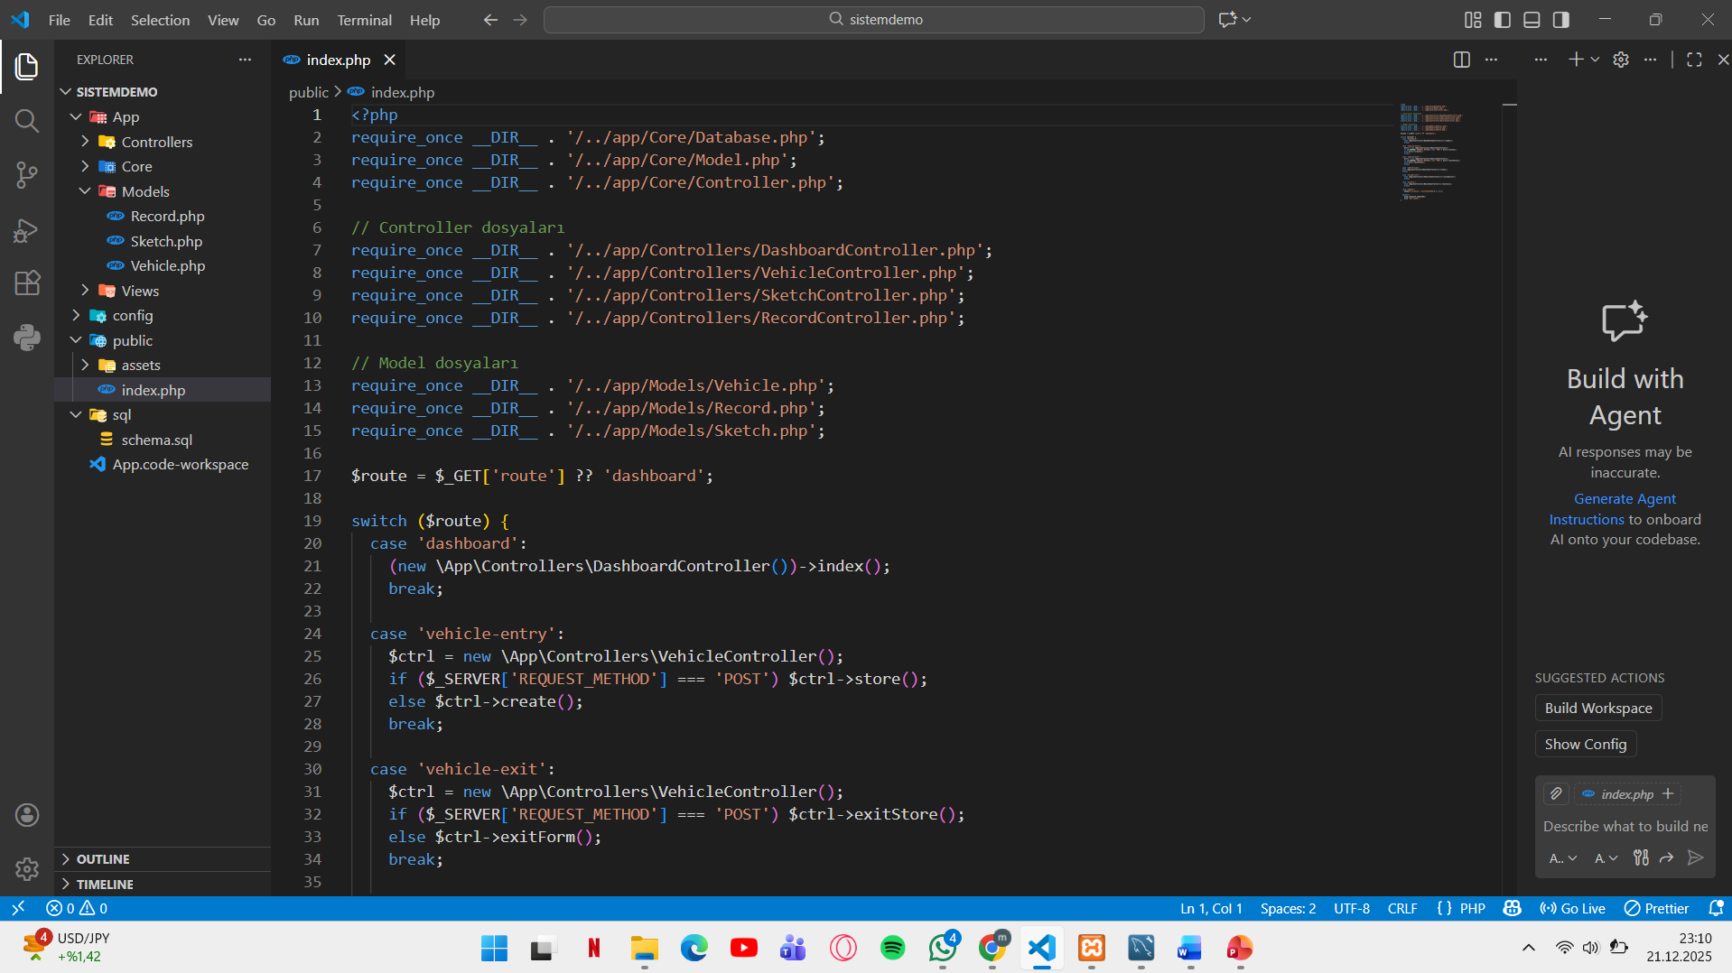

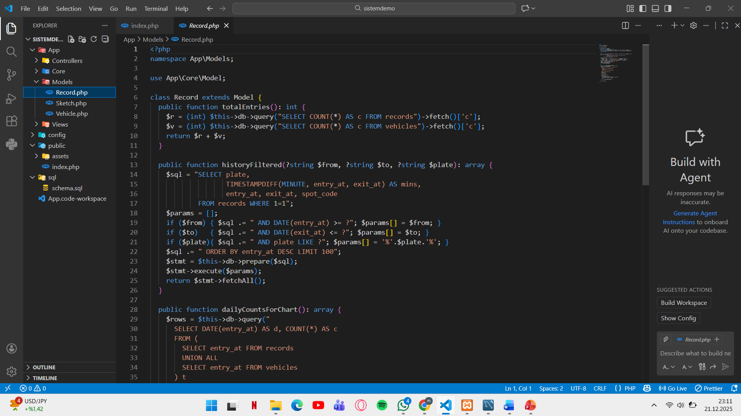
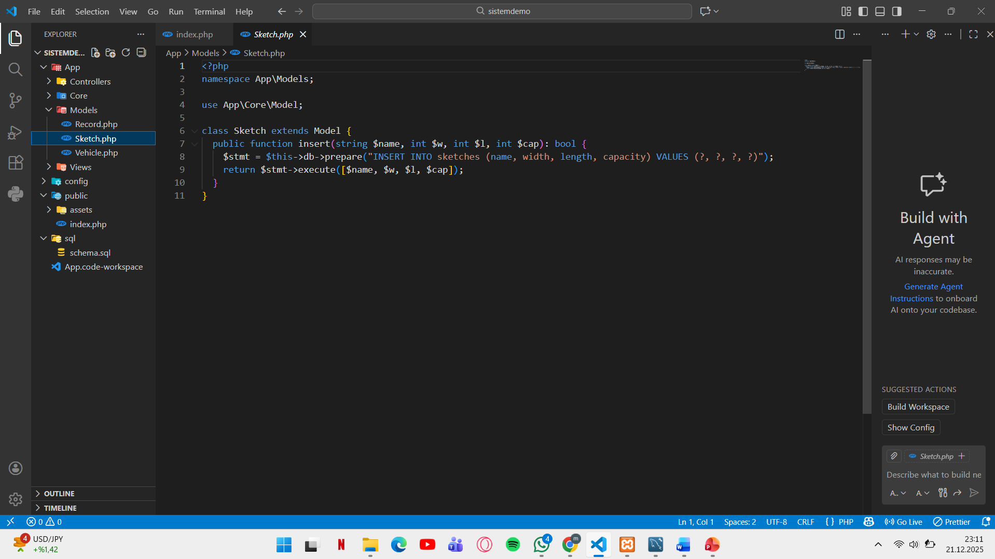
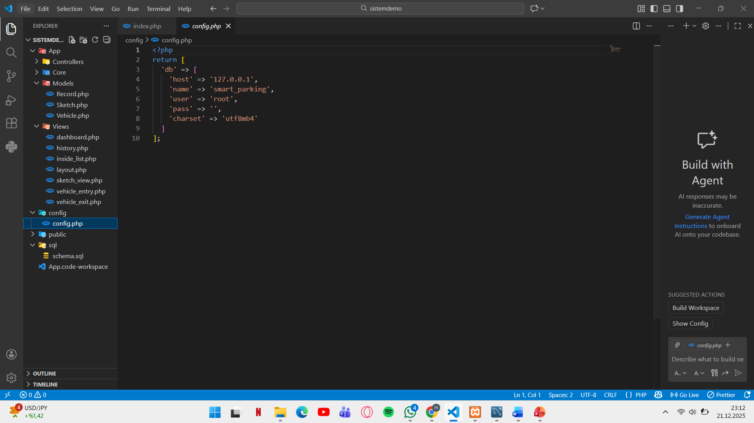
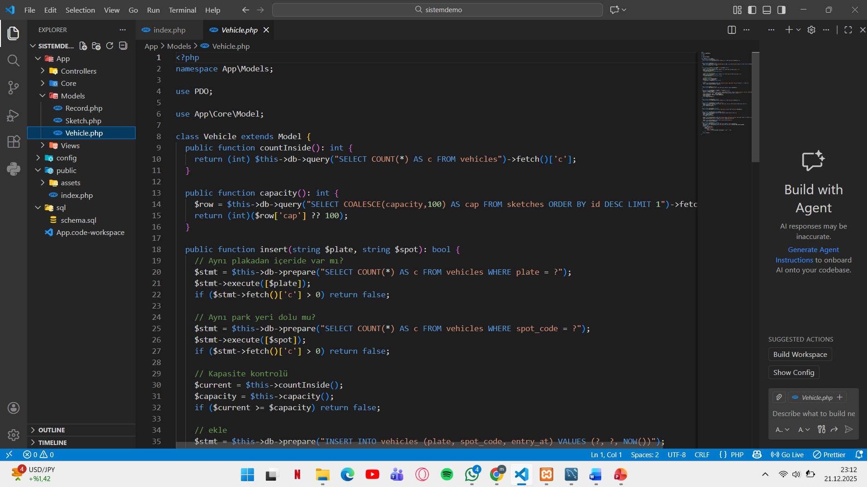
11. Sonuç ve Eleştiriler
Bu çalışma kapsamında, günümüz modern şehirlerinin en büyük problemlerinden biri olan otopark yönetim süreçlerine dijital, hızlı ve sürdürülebilir bir çözüm sunmak amacıyla Akıllı Otopark Yönetim Sistemi geliştirilmiştir. Proje süreci boyunca geleneksel yöntemlerin neden olduğu zaman kaybı, veri takip zorluğu ve operasyonel verimsizlikler derinlemesine analiz edilerek; bu sorunları ortadan kaldıran merkezi bir platform oluşturulmuştur.
Sistem, otopark işletmeciliğinin temel direklerini dijital bir mimariye taşımıştır:
- Hız ve Verimlilik: Araç giriş ve çıkış süreçleri manuel kayıt zorunluluğundan kurtarılarak saniyeler içinde tamamlanabilir hale getirilmiştir.
- Şeffaf Kapasite Yönetimi: Dashboard ve kroki görünümü modülleri sayesinde, otoparkın doluluk durumu anlık olarak izlenebilmekte, bu da kapasite optimizasyonunu en üst seviyeye çıkarmaktadır.
- Veri Bütünlüğü ve Arşivleme: Geliştirilen records tablosu yapısıyla, otoparktan ayrılan her aracın giriş-çıkış zamanı ve içeride kalış süresi gibi kritik veriler hatasız bir şekilde arşivlenerek raporlanabilir hale getirilmiştir.
- Kullanıcı Dostu Denetim: Bootstrap 5.3 kütüphanesi ile hazırlanan duyarlı (responsive) arayüz, yöneticilerin sistemi her türlü cihazdan kolayca yönetmesine olanak tanımıştır.
Yazılım mimarisi açısından proje, PHP-OOP ve MVC prensiplerine sıkı sıkıya bağlı kalınarak inşa edilmiştir. Bu modüler yapı, sistemin ileride yeni özelliklerle genişletilmesini son derece kolaylaştırmaktadır. Veritabanı yönetiminde tercih edilen Singleton Pattern ile kaynak tüketimi minimize edilmiş, PDO kullanımıyla ise SQL enjeksiyon gibi güvenlik risklerine karşı güçlü bir koruma sağlanmıştır.
Eleştiriler ve Gelecek Geliştirmeler: Sistem şu haliyle operasyonel yönetimi başarıyla tamamlasa da, tam otonom bir yapıya dönüşmesi için bazı geliştirmelere ihtiyaç duymaktadır. Gelecek fazlarda;
- Donanım Entegrasyonu: Plaka tanıma kameralarının sisteme entegre edilmesiyle araç girişlerinin tamamen insansız hale getirilmesi planlanmaktadır.
- Otomatik Ödeme: Araçların içeride kaldığı süreye göre ücret hesaplayan ve online ödeme (Sanal POS) imkanı sunan bir modülün eklenmesi hedeflenmektedir.
- Mobil Kullanıcı Uygulaması: Sürücülerin otoparka gelmeden önce doluluk durumunu görebileceği ve yer ayırtabileceği bir mobil platformun oluşturulması sistemin katma değerini artıracaktır.
Sonuç olarak, bu proje otopark yönetiminde dijital dönüşüm adına somut ve işlevsel bir temel oluşturmuş; karmaşık süreçleri basitleştirerek hem işletmeci hem de son kullanıcı için yüksek verimlilik vaat eden bir platform olduğunu kanıtlamıştır.

PROJE YÖNETİMİ
İş - Zaman Çizelgesi (Gantt Planlaması)
Proje süreci, belirlenen dört ekip üyesi arasında modüler bir iş bölümü yapılarak 4 haftalık bir takvimde tamamlanmıştır.
Hafta | Süreç Aşamaları | Yapılacak İşler | Sorumlu Ekip Üyeleri | Durum
1 | Analiz ve Modelleme | Problem tanımı, UML diyagramları ve MySQL veritabanı şemasının (sketches, spots, vehicles, records) oluşturulması. | Mehmet İpek, Sina Rahbaribanaeian | Tamamlandı
2 | Backend ve Çekirdek Yapı | PDO bağlantısının kurulması ve CRUD işlemlerini yürüten Model sınıflarının geliştirilmesi. | Furkan Çat, Mustafa Batın Kaynak | Tamamlandı
3 | Arayüz Tasarımı | Bootstrap 5.3 kullanılarak responsive arayüzün kodlanması ve Kroki görünümünün görselleştirilmesi. | Sina Rahbaribanaeian, Mehmet İpek | Tamamlandı
4 | Test ve Dokümantasyon | Araç giriş-çıkış senaryolarının test edilmesi ve nihai proje raporunun hazırlanması. | Mustafa Batın Kaynak, Furkan Çat | Tamamlandı

3. BÜTÇE TALEP ÇİZELGESİ
Projenin mevcut manuel veri girişinden, "Gelecek Geliştirmeler" kapsamında planlanan donanım entegrasyonlu aşamaya geçebilmesi için gerekli tahmini bütçe yapılandırmasıdır²³.
Bütçe Kalemi | Teknik Detay ve Gerekçe | Tahmini Maliyet
Bulut Sunucu (Hosting/SSL) | Sistemin merkezi erişimi ve veri güvenliği için gerekli yıllık kiralama bedeli. | 4.250 TL
Plaka Tanıma Donanımı | Giriş/Çıkış bariyerlerine entegre edilecek 2 adet yüksek çözünürlüklü IP kamera ve işlemci ünitesi. | 28.500 TL
Ödeme Entegrasyon Yazılımı | Otomatik ücret hesaplama ve online ödeme API lisansları. | 2.750 TL
Mobil Uygulama Geliştirme | Yönetim paneline mobil erişim ve bildirim sistemi altyapısı. | 12.000 TL
Bakım ve Veri Güvenliği | Aylık veritabanı yedekleme ve sistem optimizasyon giderleri. | 1.500 TL / Ay
GENEL TOPLAM | (Donanım ve İlk Yıl İşletme Dahil) | 49.000 TL

12. KAYNAKÇA VE EKLER
12.1. Kaynakça
Raporun hazırlanması ve sistemin teknik altyapısının kurgulanması sürecinde aşağıdaki akademik ve teknik kaynaklardan yararlanılmıştır:
- Akıllı Otopark Sistemleri Genel İnceleme: Slideshare üzerinden erişilen akıllı otopark sistemi sunumları.
- Endüstriyel Uygulamalar: Parkomobil ve Moonwell bünyesindeki akıllı otopark yönetimi teknik dökümanları ve ürün katalogları.
- Yazılım Mimarisi: Algi.ai platformunda yer alan akıllı otopark sistemleri yazılım altyapı analizleri.
- PHP ve MySQL Dokümantasyonu: Veritabanı bağlantısı için kullanılan PDO yapısı ve SQL optimizasyon teknikleri için PHP.net resmi dökümanları.
- Bootstrap UI Framework: Modern ve responsive arayüz tasarımı için Bootstrap 5.3 dokümantasyonu.
- Yazılım Mühendisliği Prensipleri: Nesne Yönelimli Programlama (OOP) ve MVC mimarisi üzerine akademik makaleler ve tasarım desenleri dökümanları.
12.2. Ekler
Ek-1: Veritabanı Şeması (SQL)
Proje kapsamında kullanılan smart_parking veritabanının temel tabloları ve ilişkisel yapısı aşağıda sunulmuştur:
- sketches: Otoparkın fiziksel kapasite ve düzen bilgileri.
- spots: Park yeri kodları ve doluluk durumu.
- vehicles: Aktif olarak otoparkta bulunan araçların plaka ve giriş bilgileri.
- records: Çıkış yapan araçların geçmişe dönük tüm hareket verileri.
Ek-2: Proje Arayüz Ekran Görüntüleri
- Dashboard: Anlık araç sayısının ve genel giriş istatistiklerinin takibi.
- Kroki Görünümü: Park yerlerinin görsel olarak doluluk durumunun (Yeşil/Kırmızı) izlenmesi.
- Araç Giriş/Çıkış: Veri giriş formları ve dinamik araç listeleme ekranları.
Ek-3: Sequence (Ardışıl) Diyagramları : Raporun teknik analiz bölümünde detaylandırılan; araç giriş (store), araç çıkış (exit), veri arşivleme ve filtreleme süreçlerini gösteren UML diyagramları projenin dinamik işleyişini belgelemektedir.

